关于举行“常州市小学语文优秀青年教师汇报展示系列活动五”的通知

为进一步促进语文青年教师专业发展，展示区域优秀青年教师的风采，市教科院根据期初计划安排，决定在溧阳市外国语学校举行“常州市小学语文优秀青年教师汇报展示系列活动五”，现将有关事项通知如下：
一、活动时间：2015年9月25日（周五）
二、活动地点：溧阳市外国语学校（溧阳市溧城镇建设西路2号）
三、活动安排：
时 间 | 内 容 | 执 教 者 |  | 地 点
9:00—9:40 | 三年级 《小露珠》 | 溧阳市外国语学校 彭峰 |  | 三楼  报告厅
9:50—10:30 | 二年级 《我可爱的身体·我从哪里来》 | 溧阳市实验小学 殷岚 |  | 三楼  报告厅
10:40—11:20 | 执教老师研究专题汇报 |  |  | 三楼  报告厅
13:00—13:40 | 二年级《一株紫丁香》 |  | 常州市戚墅堰东方小学 赵霞
13:40—14:00 | 执教老师研究专题汇报
14:00—15:00 | 区、市教研员点评
四、参会人员：
1.各辖市（区）小学语文教研员、常州市小学语文中心组成员。
2.天宁、钟楼、新北、金坛、武进(含经开区)每区 40——50人。
五、到达路线：
1.公交路线：从溧阳汽车总站坐出租车到溧阳市外国语学校，只需8分钟左右。
2.驾车路线：天宁、钟楼、新北、武进、戚区的与会人员沿239至溧阳市昆仑转盘，金坛区沿241行至溧阳市昆仑转盘。到了昆仑转盘，向西行驶，遇到第二个红绿灯左拐，然后一直直行（241），看到建设西路（直行后的第四个红绿灯）左拐，直行过一个红绿灯后，再向前行驶150米即到（特别说明，一过红绿灯也有一个溧阳市外国语学校，但那是初中部）。
说明：
由于溧阳市外国语学校周边道路拥挤，请与会代表尽量使用公共交通工具，注意交通安全。（学校大门左右两侧停车场和学校对面可以停部分自驾车）

附：溧阳市外国语学校周边交通线路图
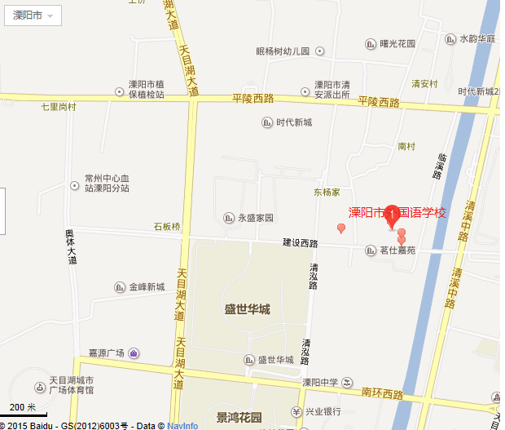

常州市教育科学研究院
2015年9月11日

